Министерство транспорта Российской Федерации

Федеральное государственное автономное

образовательное учреждение высшего образования

«Российский университет транспорта (МИИТ)»

Институт транспортной техники и систем управления

Кафедра «Управление и защита информации»

Лабораторная работа №1

по дисциплине:

«Web-программирование»

на тему:  
«Подготовка сайта-визитки на основе фиксированной структуры»

Выполнил: ст. гр. ТКИ-541

Черкас Н.В., Родин К.П.

Вариант №13

Проверил: к.т.н., доцент Сафронов А.И.

Москва – 2025 г.

# **1. Цель работы**

Целью данной лабораторной работы является приобретение практических навыков создания веб-страниц с использованием средств гипертекстовой разметки HTML, освоить принципы вёрстки, смоделировать работу веб-страницы по протоколу http://.

# **2. Формулировка задачи**

Создать сайт-визитку, используя только гипертекстовую разметку (*HTML*).

Применение каскадной таблицы стилей (*CSS*) в работе – не требуется.

Применение сценариев (*JS*) в работе – принципиально не требуется.

Проиллюстрировать схему работы сайта-визитки, рассматривая функционирование браузерной страницы как простой технологический процесс (ТП) по протоколу передачи гипертекста (*http://*). В качестве нотации для описания ТП принять любую, но единую для рабочего коллектива (либо Сети Петри, либо *BPMN*, либо *DFD*, либо *EPC*, либо *UML* и т.п.).

Связка с протоколом передачи файлов (*ftp://*) в работе – принципиально не требуется.

Связка с почтовой директивой (*mailto:*) в работе – обязательна.

*Базовая структура отчёта по работе:* 1. Цель работы. 2. Формулировка задачи. 3. Содержательная часть (Модель ТП + разметка [*HTML*] + результат отображения в браузере [скриншоты] соответствующими подпунктами). 4. Вывод.

*Техническое задание:*

– назвать рабочий файл *index_[Familia_I_O].html*, где *[Familia_I_O]* – авторские фамилия и инициалы, записанные латиницей;

– разметить страницу согласно макету, заданному по варианту индивидуального задания.

*Комплектность сдачи работы на проверку:*

– отчёт в файле *\*.docx*;

– результат разметки *\*.htm* или *\*.html*;

– использованные иллюстрации (*\*.jpg*, *\*.png*, *\*.gif*, *\*.svg* и т.п.).

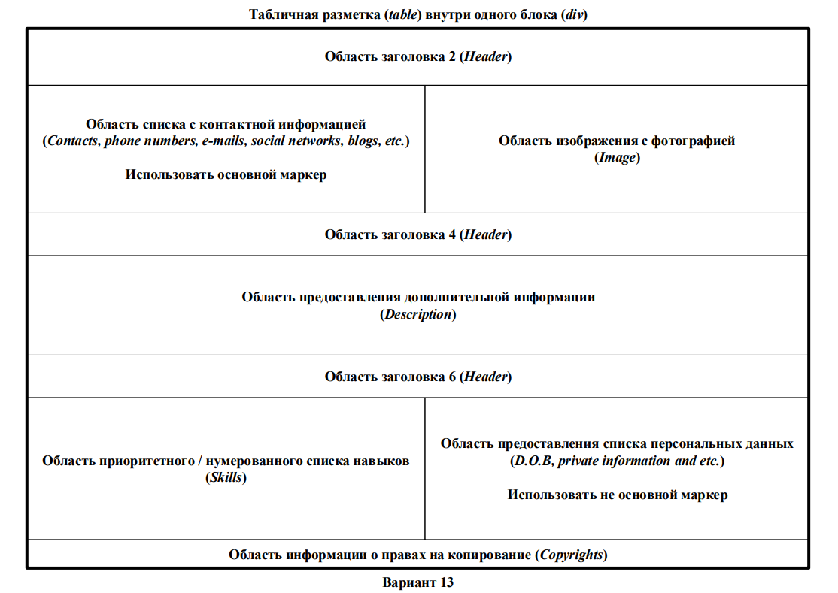

Рисунок 1 – Фиксированная структура веб-страницы

# **3. Составление сети Петри функционирования браузерной страницы.**

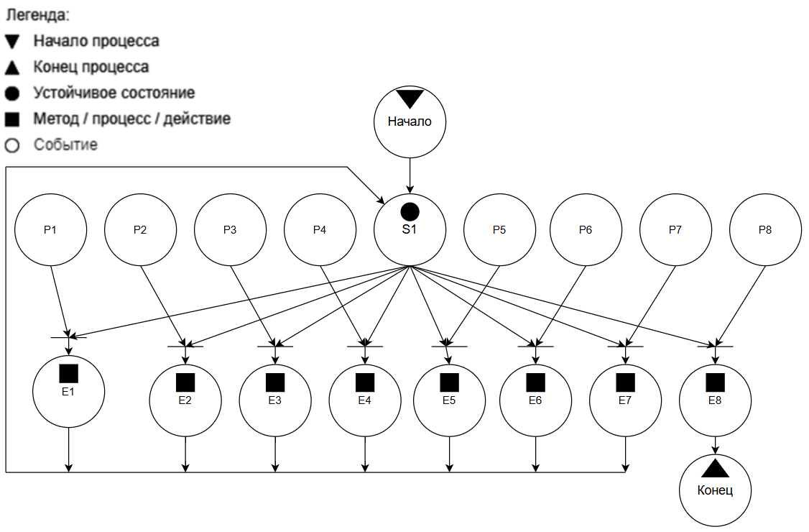

Рисунок 2 – Сеть Петри технологического процесса

**Описание сети Петри**

- состояния (states)

s1 – форма ожидает действий пользователя

- действия (effects)

e1 – открытие электронной почты для отправки письма Никите Черкас

e2 – открытие электронной почты для отправки письма Кириллу Родину

e3 – открытие веб-страницы «VK» для отправки сообщения Никите Черкас

e4 – открытие веб-страницы «VK» для отправки сообщения Кириллу Родину

e5 – открытие веб-страницы «Telegram» для отправки сообщения Никите Черкас

e6 – открытие веб-страницы «Telegram» для отправки сообщения Кириллу Родину

e7 – открытие вед-страницы «GitHub» для ознакомления с репозиторием

e8 – закрытие формы

- события (prompts)

p1 – нажата гиперссылка «nikita.tcherkas@gmail.com»

p2 – нажата гиперссылка «rodin04@mail.com»

p3 – нажата гиперссылка «Никита Черкас в VK»

p4 – нажата гиперссылка «Кирилл Родин в VK»

p5 – нажата гиперссылка «Никита Черкас в Telegram»

p6 – нажата гиперссылка «Кирилл Родин в Telegram»

p7 – нажата гиперссылка «Web_Prog»

p8 – нажата кнопка закрытия веб-страницы

**4. Листинг (html-код) веб-страницы.**

<!DOCTYPE html>

<html lang="ru">

<head>

<meta charset="UTF-8">

<meta name="viewport" content="width=device-width, initial-scale=1.0">

<title>Сайт-визитка</title>

</head>

<body>

<div>

<table border="1" width="100%" cellpadding="10" cellspacing="0">

<!-- Область заголовка 2 -->

<tr>

<td colspan="2" align="center">

<h2>Сайт-визитка Черкас Никиты и Кирилла Родина</h2>

</td>

</tr>

<!-- Контакты и изображение -->

<tr>

<td width="50%" valign="top">

<h3>Контактная информация</h3>

<ul>

<li>Телефон Никиты Черкас: +7 (916) 220-69-07</li>

<li>Телефон Кирилла Родина: +7 (910) 577-48-12</li>

<li>Email: <a href="mailto:nikita.tcherkas@gmail.com">nikita.tcherkas@mail.com</a></li>

<li>Социальные сети:

<ul>

<li><a href="https://vk.com/nikitoxicc">Никита Черкас в VK</a></li>

<li><a href="https://vk.com/rodin911">Кирилл Родин в VK</a></li>

<li><a href="https://t.me/Nikitoxicc">Никита черкас в Telegram</a></li>

<li><a href="https://t.me/bobkat911">Кирилл родин в Telegram</a></li>

</ul>

</li>

<li>GitHub: <a href="https://github.com/Nikitoxicc/Web_Prog_RodinKP_CherkasNV_TKI-541">Web_Prog</a></li>

</ul>

</td>

<td width="50%" align="center" valign="middle">

<img WIDTH="160" HEIGHT="200" src="photo_kirill.png" alt="Фотография">

<img WIDTH="160" HEIGHT="200" src="photo_nikita.png" alt="Фотография">

</td>

</tr>

<!-- Область заголовка 4 -->

<tr>

<td colspan="2">

<h4><font size = "5"><center>О нас</center></font></h4>

</td>

</tr>

<!-- Дополнительная информация -->

<tr>

<td colspan="2">

<p style="text-align: justify; text-indent: 1.5em;"><br>&nbsp;&nbsp;&nbsp;&nbsp;Мы студенты 5-го курса Российского университета транспорта (РУТ(МИИТ)), обучающиеся на специальность «Компьютерная безопасность». Обладаем сильной теоретической базой в области защиты информации, анализа уязвимостей и сетевой безопасности, подкрепленной практическими навыками в смежных IT-дисциплинах. В рамках учебных и личных проектов приобрели опыт веб-разработки для глубокого анализа уязвимостей веб-приложений, разработки на C++/C# для создания аналитических инструментов и понимания низкоуровневых процессов, реверс-инжиниринга для анализа вредоносного кода, настройки серверов на базе Windows с конфигурированием служб безопасности, проектирования реляционных баз данных для расследования инцидентов, а также стегоанализа для обнаружения скрытых каналов передачи информации. Обладаю пониманием полного цикла разработки и управления проектами, что позволяет эффективно работать в команде и решать комплексные задачи. Ищем возможность применить комплексный набор навыков в реальных задачах по обеспечению кибербезопасности. Нацелены на развитие в качестве junior-специалиста в области анализа защищенности, SOC или расследования инцидентов.</br></p>

</td>

</tr>

<!-- Область заголовка 6 -->

<tr>

<td colspan="2">

<h6><font size = "5"><center>Навыки и данные</center></font></h6>

</td>

</tr>

<!-- Навыки и персональные данные -->

<tr>

<td width="50%" valign="top">

<h4>Навыки (Skills)</h4>

<ol>

<li>Веб-разработка</li>

<li>Разработка ПО на языке C++/C#</li>

<li>Проектный менеджмент</li>

<li>Создание реляционных баз данных</li>

<li>Настройка Windows сервера</li>

<li>Реверс инжениринг</li>

<li>Стегоанализ</li>

</ol>

</td>

<td width="50%" valign="top">

<h4>Персональные данные Никиты Черкас</h4>

<ul type="circle">

<li>Дата рождения: 05.05.2004</li>

<li>Город: Москва</li>

<li>Образование: Высшее техническое</li>

</ul>

<h4>Персональные данные Кирилла Родина</h4>

<ul type="circle">

<li>Дата рождения: 08.01.2004</li>

<li>Город: Рязань</li>

<li>Образование: Высшее техническое</li>

</ul>

</td>

</tr>

<!-- Копирайт -->

<tr>

<td colspan="2" align="center">

<p>&copy; 2025 Никита Черкас | Кирилл Родин</p>

</td>

</tr>

</table>

</div>

</body>

</html>

# **5. Результат отображения в браузере.**

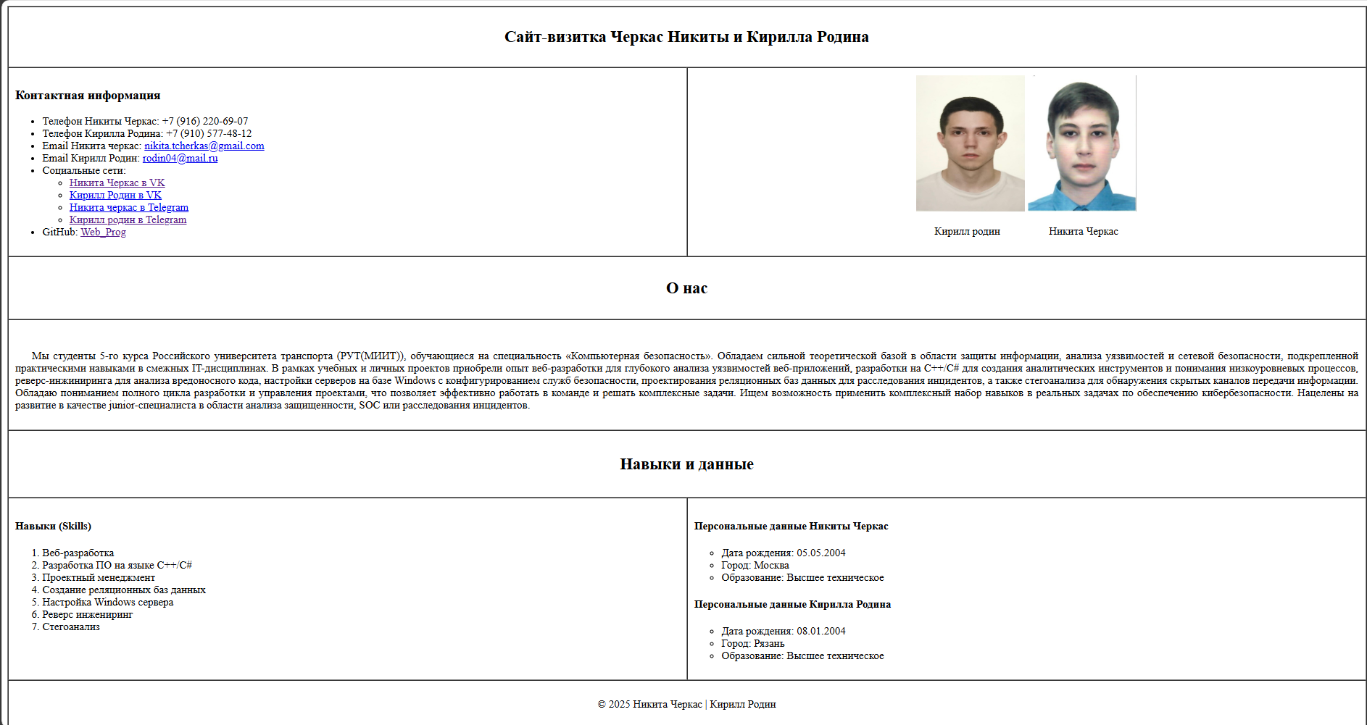

Рисунок 3 – Результат отображения в браузере

# **6. Формулировку вывода о проделанной работе**

В рамках данной работы были получены навыки создания сайта визитки на основе фиксированной структуры с использованием средств гипертекстовой разметки HTML, также освоены принципы вёрстки и моделирование работы веб-страниц по протоколу http://.